Lemon, de verfrissende, opwekkende en heerlijke smaakversterker


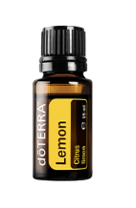


Start je dag met Lemon water!
Voeg 2 druppels Lemon olie toe aan een glas lauwwarm water.
Het helpt de spijsvertering op gang en zet je lichaam letterlijk “aan”. Het hydrateert je lichaam en ondersteunt de afvoer van afvalstoffen.
De Citroen-Honing dressing!
Ingrediënten:
- 3 el olijfolie
- 1 el honing
- 3 druppels Lemon olie
- Snufje zout & peper

Start je dag met Lemon water!
Voeg 2 druppels Lemon olie toe aan een glas lauwwarm water.
Het helpt de spijsvertering op gang en zet je lichaam letterlijk “aan”. Het hydrateert je lichaam en ondersteunt de afvoer van afvalstoffen.
Schoonmaakspray!
- 250 ml water
- 250 ml natuurazijn
- 10 druppels Lemon olie
Spray op je keukenblad, tafel en in de badkamer voor een sprankelend schoon huis.

Hooikoortshulp!
Een heerlijke Anti-allergie blend voor de diffuser.
- 3 druppels Lemon
- 3 druppels Pepermunt
- 3 druppels Lavendel
Of drink dagelijks 2 druppels van ieder in een laagje water
Niet leden: € 106,-, leden: € 79,50. In mijn praktijk € 95,40
Reinig groente en fruit!
Lemon olie helpt vuil, waslagen en pesticiden verwijderen - veilig en natuurlijk!
- Voeg 2-3 druppels Lemon olie toe aan een kom met water.
- Laat de groente of het fruit 5 minuten weken.
- Spoel het goed af met schoon water.
Wist u dat…
In tegenstelling tot citroensap bevat Lemon olie geen citroenzuur wat de tanden aantast.
U geniet van de frisse smaak en zuiverende werking zonder dat het zuur de tanden beschadigt
- Let op! Blijf na gebruik op de huid 12 uur uit de zon!

Heerlijke lemon thee!
Ingrediënten:
- 2 appels
- 2 sinaasappels
- handvol muntblaadjes
- 2 kaneelstokjes
- 2 biologische theezakjes
- 3 druppels Lemon olie
- 1 druppel Agave Siroop
Snijd de appels en sinaasappels en doe ze met de munt in een theepot. Voeg kaneelstokjes, theezakjes en agavesiroop toe. Voeg gekookt water toe en laat 3-5 minuten intrekken. Voeg de druppels Lemon olie (of Wild Orange) toe en………
Genieten maar.
Detox Smoothie!
Boost je Detox met deze heerlijke smoothie. ingrediënten:
- 1 banaan
- Handje spinazie
- ½ avocado
- 200 ml kokoswater
- 2 druppels lemon olie
- Optioneel: ijsblokjes
Deze smoothie ondersteunt de lever, hydrateert én geeft je een mooie gloed!
Lemon olie: niet leden: € 24,- leden: € 18,-. In mijn praktijk € 21,60
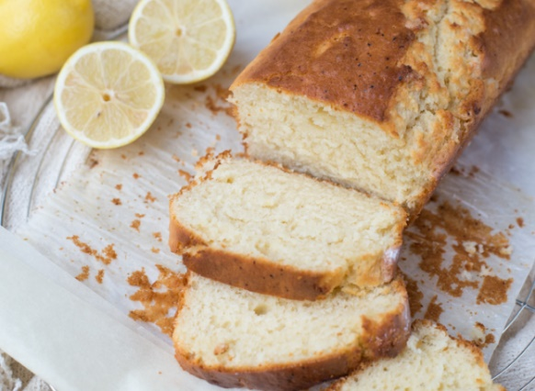
j
Toegift, een heerlijk dessert!
De gezonde bananencake met Lemon olie!
Ingrediënten:
- 3 rijpe bananen
- 150 gr. Amandelmeel
- 50 gr. Havermout
- 1 tl bakpoeder
- 1 tl kaneel
- 1 tl vanille extract
- 2 el honing of ahornsiroop
- 2 el gesmolten kokosolie
- 6 druppels Lemon olie
- Snufje zout
- Optioneel, handje noten, blauwe bessen of pure chocoladestukjes
Bereiding:
- Verwarm de oven voor op 180ºC en bekleed een taartvorm met bakpapier.
- Prak de bananen en mix ze met de eieren, gesmolten kokosolie, honing en vanille.
- Voeg de amandelmeel, havermout, bakpoeder, kaneel en een snufje zout toe. Meng het geheel goed.
- Voeg de 6 druppels Lemon toe voor een frisse Citrus kick.
- Optioneel: roer het handje noten, blauwe bessen of pure chocoladestukjes er door heen
- Giet het beslag in de vorm en bak 35-40 minuten tot de cake goudbruin is.
- Laat hem even afkoelen en…..
Genieten maar!

Geniet van de verfrissende opwekkende Lemon combinaties!



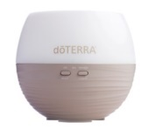


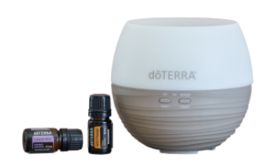


Schitterend schoon
- 4 druppels Lemon
- 3 druppels Pepermunt
Niet leden: € 65,67, leden: € 49,25.
In mijn praktijk € 59,10.

Sleeping Beauty
- 3 druppels Lemon
- 3 druppels Lavendel
Niet leden: € 74,33, leden: € 55,75.
In mijn praktijk € 66,90.

Verfrissend en energiek
3 - 4 druppels Lemon
Ideaal om nare en negatieve geurtjes uit de ruimte te verwijderen.
Niet leden: € 24,- leden: € 18,-. In mijn praktijk € 21,60
Ter info
- De QR-codes bevatten de etherische oliën + de Petal Diffuser. U kunt hem uit de bestelling verwijderen.
- De bedragen genoemd bij de blends is zonder de Petal Diffuser.
- U kunt tijdens het bestelproces andere producten selecteren, of producten uit de lijst verwijderen.
- Alle bedragen zijn exclusief (maximaal) € 8,47 verzendkosten, de hoogte is afhankelijk van het totaal van de bestellingen in de maand. Hoe meer klanten bestellen, des te lager de verzendkosten per klant.

Petal Diffuser trio
Een diffuser gecombineerd met Wild Orange (5 ml) en Lavendel (5 ml).
Wild Orange, de kalmerende en zuiverende olie
Lavendel, de kalmerende en ontspannende olie
U kunt de aroma’s zowel los van elkaar als samen gebruiken.

Verkoopprijs bij dōTERRA: niet leden € 84,67 voor leden € 63,50.
Verkoopprijs in mijn praktijk € 76,20

Petal Diffuser:
Verkoopprijs bij dōTERRA: niet leden € 74,- voor leden € 55,50.
Verkoopprijs in mijn praktijk € 66,60

Energie boost
- 3 druppels Lemon
- 2 druppels Rosemarijn
- 1 druppels Motivate
Niet leden: € 94,-, leden: € 72,25. In mijn praktijk € 84,60.

Schoon huis
- 2 druppels Lemon
- 2 druppels Wild Orange
- 2 druppels Tee Tree
Niet leden: € 85,67, leden: € 64,25. In mijn praktijk € 77,10.

